КОМПЛЕКСНОЕ ИСПОЛЬЗОВАНИЕ ВОЗМОЖНОСТЕЙ MS WORD ДЛЯ СОЗДАНИЯ ДОКУМЕНТОВ.
Цель занятия. Закрепление и проверка навыков создания комплексных текстовых документов.
Инструментарий. ПЭВМ IBM PC, программа MS Word.
Литература.
1. Информационные технологии в профессиональной деятельности: учебное пособие/ Елена Викторовна Михеева. – М.: Образовательно-издательский центр «Академия», 2004.
2. Практикум по информационным технологиям в профессиональной деятельности: учебное пособие-практикум / Елена Викторовна Михеева. – М.: Образовательно-издательский центр «Академия», 2004.
Порядок работы.
Выполните задания по образцу, применяя все известные вам приемы создания и форматирования текстовых документов. Постарайтесь создать документ, по внешнему виду максимально приближенному к оригиналу задания.
ЗАДАНИЯ
Задание 1. Создать схему, отражающую процесс аудита в упрощенном варианте.
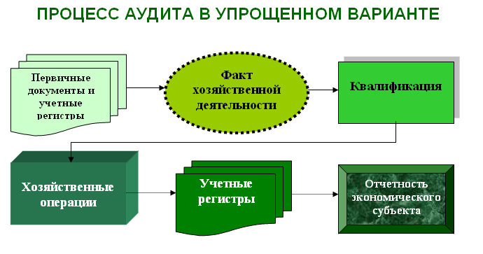
Задание 2. Создать схему, отражающую процесс обработки документов при мемориально-ордерной форме бухгалтерского учета.
